Pismo: KCzp.272-255/20/14 Kraków, 2020-07-15

WYKONAWCY,
którzy pobrali SIWZ

ODPOWIEDŹ NA ZAPYTANIA W SPRAWIE SIWZ (6)

Uprzejmie informujemy, że wpłynęła prośba o wyjaśnienie zapisu specyfikacji istotnych warunków zamówienia, w postępowaniu prowadzonym na podstawie przepisów ustawy z dnia 29 stycznia 2004 roku Prawo Zamówień Publicznych (Dz. U. z 2019 r. poz. 1843 ze zm.) w trybie „przetarg nieograniczony”, którego przedmiotem jest Budowa wielofunkcyjnej Hali Sportowej AGH w Krakowie. KC-zp.272-255/20.

Treść zapytania brzmi następująco:

- Prosimy o informację, po czyjej stronie jest serwisowanie
w okresie gwarancji.
Odp. Wszystkie czynności gwarancyjne po stronie Wykonawcy ujęte są w zał. nr 1 do wzoru umowy „OŚWIADCZENIE GWARANCYJNE WYKONAWCY-GWARANTA„

- Prosimy o informację, czy okres minimalnej gwarancji – 36 miesięcy, a maksymalnej – 60 miesięcy (punktowanej), dotyczy również urządzeń?
Odp. Tak, gwarancji będącej kryterium oceny ofert podlegają również urządzenia.

- Prosimy o określenie kto ponosi koszty: części zamiennych, części zapasowych, części szybko zużywających się, materiałów eksploatacyjnych, filtrów, płynów, żarówek itd.w czasie obowiązywania rękojmi i gwarancji?
Odp. Wszystkie czynności gwarancyjne po stronie Wykonawcy ujęte są w zał. nr 1 do wzoru umowy „OŚWIADCZENIE GWARANCYJNE WYKONAWCY-GWARANTA„. Koszty tych czynności ponosi Wykonawca-Gwarant, a Zamawiający koszty wyłącznie materiałów eksploatacyjnych.

- Prosimy o przesłanie pozwolenia na budowę.
Odp. Pozwolenie na budowę zostanie udostępnione niezwłocznie po jego otrzymaniu. Zamawiający na str. 12 oraz str. 26 SIWZ, informował iż oczekuje na wydanie decyzji pozwolenia na budowę.

- Prosimy o informację, czy w ofercie należy uwzględnić monitoring budynków sąsiednich oraz projektowanego budynku.
Odp. Zamawiający nie wymaga od Wykonawcy montażu monitoringu wizyjnego budynków sąsiednich oraz nowopowstającego budynku. Jeżeli będzie taka potrzeba wykona go we własnym zakresie.

- Brak jest informacji w projekcie odnośnie długości grodzic stalowych. Prosimy o informację.
Odp. Grodzice powinny zostać zakotwione w warstwie gruntów nieprzepuszczalnych, w tym przypadku jest to warstwa iłów, która znajduje się na głębokości około 15m p.p.t. Osady iłów nawiercono jednak tylko w trzech otworach, zatem przed wykonaniem zabezpieczenia wykopu potrzebne będzie potwierdzenie występowania stropu iłów na pozostałym obszarze. W przypadku, gdy będzie wykonywana pozioma przesłona przeciwfiltracyjna, to grodzice wystarczy zakotwić w przybliżeniu w poziomie tej przesłony. Położenie poziomej przesłony przeciwfiltracyjnej powinno zostać określone w szczegółowym projekcie technologicznym przygotowanym przez Wykonawcę.

- Prosimy o podanie średnicy, długości i ilości mikropali.
Odp. Liczba mikropali to 204. Szczegółowe parametry pali powinny zostać określone przez technologa w projekcie technologiczno-warsztatowym wykonania mikropali danego wykonawcy. Długość pali dobierana jest w zależności od sił jakie w nich występują. Należy pamiętać, że mikropale zabezpieczają płytę przed wyporem wody, zatem będą rozciągane.

- Prosimy o informację, po czyjej stronie są elementy z rozbiórki.
Odp. Postępowanie z elementami z rozbiórki ujęte jest w zapisach SIWZ: „Usunięcie z obiektu/terenu zdemontowanych elementów nienadających się do ponownego zamontowania/wykorzystania i postępowanie z nimi zgodnie z ustawą o odpadach, a w przypadku elementów nadających się do złomowania, oddania ich do wskazanego przez Zamawiającego skupu surowców wtórnych, utylizacji odpadów zgodnie z powyższą ustawą poprzedzonego spisaniem protokołu z wyszczególnieniem elementów przeznaczonych do złomowania; potwierdzenie przyjęcia do skupu winno być wystawione na rzecz Zamawiającego i jemu dostarczone nie później niż 5 dni od wystawienia”

- Prosimy o informację, czy Zamawiający może przesłać instrukcję bezpieczeństwa pożarowego.
Odp. Zamawiający nie posiada instrukcji bezpieczeństwa pożarowego. Budynek należy do obiektów dla których wymagana jest instrukcja bezpieczeństwa pożarowego. Instrukcję należy wykonać przed oddaniem do użytku budynku, uwzględniając wszystkie zastosowane urządzenia pożarowe. Powinna zostać ona wykonana przez Wykonawcę przed odbiorem budynku przez PSP.

- Prosimy o wskazanie, czy należy zabezpieczyć na terenie inwestycji elementy zagospodarowania lub urządzenia które nie są objęte zakresem projektu.
Odp. Nie.

- Prosimy o wskazanie, czy Inwestor przewiduje w trakcie realizacji inwestycji rozszerzenie zakresu robót o budynki, elementy PZT nie objęte obecnym postępowaniem .
Odp. Zamawiający na tym etapie nie przewiduje rozszerzenia zakresu inwestycji o elementy nie objęte projektem. Wszelkie zmiany zakresu robót będą wykonywane z zachowaniem ustawy Pzp oraz zapisów umowy.

- Prosimy o wskazanie miejsca punktu poboru wody i energii elektrycznej oraz podłączenia do kanalizacji sanitarnej zaplecza budowy.
Odp. Punkt poboru energii elektrycznej. W związku z przewidywaną wielkością mocy elektrycznej niezbędnej do realizacji zasilania placu budowy - Zamawiający informuje, że wybrany w postępowaniu przetargowym Wykonawca winien we własnym zakresie uzyskać od Tauron zasilanie placu budowy dla przedmiotowej inwestycji po wystąpieniu do nich o warunki zasilania oraz ich realizacji.

Punkt poboru wody i przyłącze kanalizacji. Miejsce wpięcie wody znajduje się w budynku U-11 Basen AGH w pomieszczeniu wymiennikowni poziom -1 ok. 10 metrów o północnej ściany zewnętrznej Basenu. Wpiąć należy się do trójnika stalowego o średnicy 5/4 po wcześniejszym zdemontowaniu manometru i zamontowaniu własnego sublicznika (zdj. 1). Wpięcie kanalizacji do studzienki kanalizacyjnej na zdj. 2 oraz na rysunku zamieszczonym pod linkiem:
http://di.adm.agh.edu.pl/public/mendyk/HS/miejsce_wpiecia_wod_kan_placu_budowy.jpg

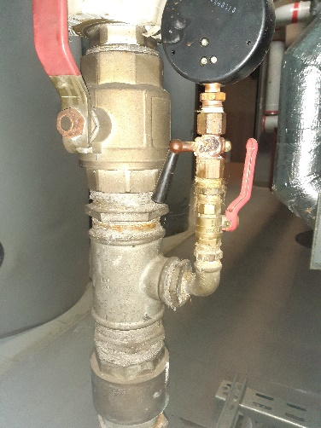
Zdj. 1 Miejsce wpięcia poboru wody

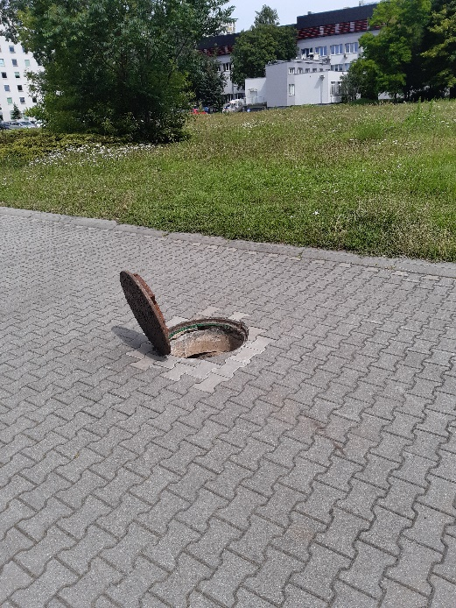
Zdj. 2 Miejsce przyłącza kanalizacji

- Czy Zamawiający wyraża zgodę na oznakowanie placu budowy flagami i banerami z logiem Wykonawcy?
Odp. Zamawiający wyraża zgodę na oznakowanie placu budowy flagami i banerami z logiem wykonawcy. Zastrzega sobie jednocześnie możliwość umieszczenia własnych flag i banerów AGH.

- Prosimy o informację, czy w zakresie Generalnego Wykonawcy jest uzyskanie zgody na zrzut wody z odwodnienia wykopu.
Odp. Zgoda na zrzut wody od MPWiK została uzyskana na etapie projektu (pismo nr O/04032/ISK/ML/2019 z dnia 04.02.2019) i została zamieszczona w dokumentacji przetargowej „dokumentacja-techniczna Projekt budowlany pdf 01.1-1.4._strona_tytulowa_-_zalaczniki_formalno_prawne warunki_tech_i_uzgodnienia 19_zgoda_na_zrzut_wod_na_czas_budowy”

- Na rysunku „PZT-04_PLAC PRZED WEJŚCIEM GŁÓWNYM” jest wyznaczone miejsce na rzeźbę. Prosimy o informację, czy w zakresie Wykonawcy jest dostawa rzeźby. Brak opisu w projekcie. Jeżeli tak, to prosimy o podanie szczegółowego opisu rzeźby.
Odp. Rzeźba nie jest w zakresie niniejszego postępowania przetargowego

- Prosimy o potwierdzenie, że przesadzeń nie należy uwzględniać w ofercie (np. drzewo nr 34).
Odp. Nie należy wyceniać przesadzenia drzewa w tym drzewa nr 34. Wysadzanie drzew Zamawiający rozpocznie nie wcześniej niż 10.09.2020 i zakończy nie później 30.09.2020. Natomiast termin ich ponownego posadzenia (drzew przeznaczonych do przesadzenia) Zamawiający dostosuje do harmonogram Wykonawcy np. moment wykonania donicy żelbetowej pod drzewo nr 34, prace związane z zagospodarowaniem terenu.

- Prosimy o potwierdzenie, że nie należy w ofercie wyceniać pielęgnacji zieleni w okresie gwarancji.
Odp. Zgodnie z zapisami SIWZ: Pielęgnacja zieleni winna być prowadzona przez wykonawcę do momentu odbioru końcowego inwestycji. Roboty pielęgnacyjne po odbiorze końcowym inwestycji – nie są objęte niniejszym postępowaniem przetargowym, nie należy ich wyceniać.

- Prosimy o informację, czy w zakresie Wykonawcy jest dostawa i montaż osłon na drzewa istniejące i nowo projektowane. W opisie jest informacja tylko o 2 sztukach osłon na drzewa.
Odp. Wszystkie projektowane drzewa znajdować się będą na terenach zielonych, dlatego nie przewidziano dla nich dodatkowych krat osłaniających w poziomie trawy. Jedynie istniejące drzewo zlokalizowane przy projektowanym parkingu rowerowym od strony północnej budynku, oraz przesadzane drzewo przy budynku wymaga dodatkowej osłony, i zapewnienia penetracji wód opadowych ponieważ tereny biologicznie czynny wokół nich jest ograniczony.
Natomiast projektowane nasadzenia powinny być zabezpieczone – zabezpieczenie drzew po stronie Wykonawcy. Zgodnie z opisem proj. zagospodarowania terenu posadzone drzewa powinny być m.in. zabezpieczone przed wiatrem przez palikowanie, ponieważ są to zabezpieczenia czasowe nie były wymieniane jako odrębne elementy opisu.

- Prosimy o potwierdzenie odnośnie liczby ławek zewnętrznych. Na PZT są 4 ławki i na dachu użytkowym jest 6 ławek. Dodatkowo na PZT jest 1 ławka okrągła.
Odp.
Poziom terenu: 4 ławki proste + 1 okrągła zgodnie z rysunkiem PZT.
Dach użytkowy: 6 ławek zgodnie z rys A-06.

- Prosimy o przesłanie projektu rozbiórek nawierzchni istniejących. Brak w przekazanym projekcie rysunku z zaznaczeniem poszczególnych nawierzchni do usunięcia.
Odp. W linku poniżej Zamawiający zamieszcza rysunek PZT-07 w wersji pdf i dwg – przedstawiający istniejące nawierzchnie przeznaczone do rozbiórki.
http://di.adm.agh.edu.pl/public/mendyk/HS/PZT-07.zip

- Prosimy o informację, czy po stronie Wykonawcy jest dostawa i montaż szlabanów. Jeżeli tak to jakich i w jakiej ilości.
Odp. Tak, dostawa i montaż szlabanów jest po stronie wykonawcy:
Na terenie inwestycji znajdują się (zgodnie z rysunkiem zagospodarowania terenu)
01 – 2 szlabany elektromechaniczne automatyczne do obiektów publicznych, o długości ramienia do 3 m;
02 – 2 szlabany elektromechaniczne automatyczne do obiektów publicznych, o długości ramienia do 3 m;
03 – 1 szlaban elektromechaniczny automatyczne do obiektów publicznych, o długości ramienia do 5 m;
04 – 1 szlaban elektromechaniczny automatyczne do obiektów publicznych, o długości ramienia do 6 m;
łącznie na terenie inwestycji projektuje się 6 szlabanów;

- Prosimy o informację, czy po stronie Wykonawcy jest zabezpieczenie drzew istniejących?
Odp. Zabezpieczenie drzew istniejących na terenie budowy jest po stronie wykonawcy

- Prosimy o potwierdzenie, że wyposażenie kawiarni/bufetu zawarte w folderze „12. technologia kawiarni” nie należy ujmować w wycenie inwestycji.
Odp. Zamawiający potwierdza, iż wyposażenie kawiarni/bufetu w folderze „12. technologia kawiarni” nie należy wyceniać - za wyjątkiem wyposażenia pom. 1.10 WC personelu tj. umywalka porcelanowa z baterią stojącą + zestaw Z1, miska klozetowa wisząca.

- Prosimy o potwierdzenie, że wyposażenie ruchome i meble ujęte w rozdziale „12. Wyposażenie ruchome i meble” opisu projektu wnętrz nie należy ujmować w wycenie inwestycji, z wyjątkiem ścianek HPL.
Odp. Wyposażenie ruchome i meble ujęte w rozdziale „12. Wyposażenie ruchome i meble” opisu projektu wnętrz nie należy ujmować w wycenie inwestycji - za wyjątkiem: ścianek HPL, zlewów gospodarczych, lad recepcyjnych, lad szatniowych, lady restauracyjnej.

- Prosimy o potwierdzenie, że wszystkie szafy ujęte w pliku „AW-05_AGH_Z_SZAFY_zestawienie szaf” nie należy ujmować w wycenie inwestycji.
Odp. Nie należy uwzględniać w wycenie szaf z pliku AW-05_AGH_Z_SZAFY

- Prosimy o podanie parametrów technicznych poniższych elementów:
- dozownik mydła w płynie podblatowy – oznaczenie w projekcie poz. 12A
- automatyczny podajnik ręczników papierowych – poz. 13 (wg opisu technicznego i STWiOR jest opisany inny pojemnik na ręczniki papierowe).
Odp.
Dozownik mydła w płynie podblatowy poz. 12A. Parametry:
- Materiał: Stal nierdzewna (główka), tworzywo ABS (trzon montażowy), polietylen (zbiornik)
- Kolor/Wykończenie: Połysk (główka),
- Pojemność: min. 1 litr (1000 ml)
- Napełnianie: Z kanistra
- Mocowanie: Wbudowany w blat umywalki
- Przykładowe rozwiązanie:
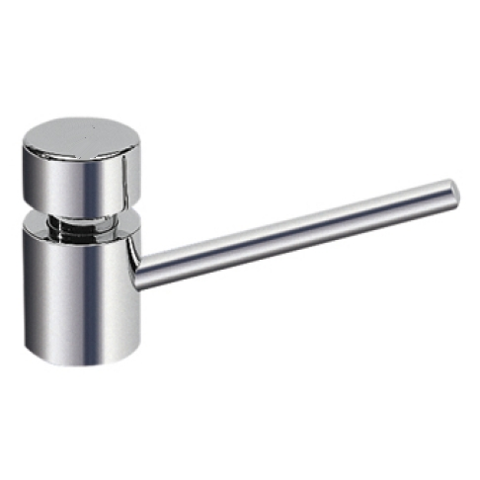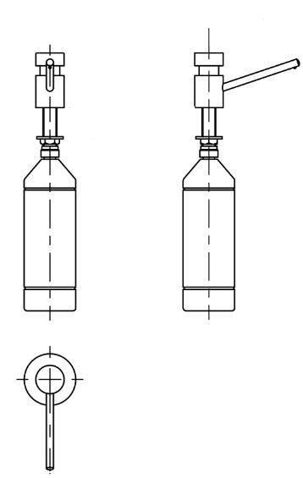

Automatyczny podajnik ręczników papierowych – poz. 13. Parametry:
- materiał: tworzywo sztuczne ABS
- kolor: biały
- zamykany na kluczyk
- pojemność: ręczniki w roli o max. śr 20 cm i max. wys. 23 cm
- bezdotykowy system automatycznego dozowania
- zgodny z systemem HACCP
- wymiary max: 30 cm x 40 cm x 30 cm

- Prosimy o udostępnienie poprawnego zestawienia wyposażenia łazienek wraz z parametrami technicznymi. Istnieją rozbieżności pomiędzy rysunkami, a opisem technicznym i STWiORB.
Odp. Zestawienie wyposażenia pomieszczeń sanitarnych (w tym łazienek) znajduje się w poniższym linku. Parametry techniczne zawarte są w opisie PW 10 Projekt Wnętrz.
http://di.adm.agh.edu.pl/public/mendyk/HS/ZEST_WYPO_POM_SANIT.pdf

